XT71系列全自动压力开关测试仪
本检测仪专门用于对压力开关（气压开关）动作压力检测，通过设定气压开关动作的压力上限和下限，可以检测并显示出气压开关动作的区间(偏低、正常、偏高)和动作前的最大压力，气压开关动作后自动关闭气源。该采用我公司最新推出的XT7系列机箱。
根据一些客户的要求，我公司又在原产品的基础上增加了遥控功能，操作者只需要在气压开关附近通过遥控器即可操作整个检测过程。
主要性能：
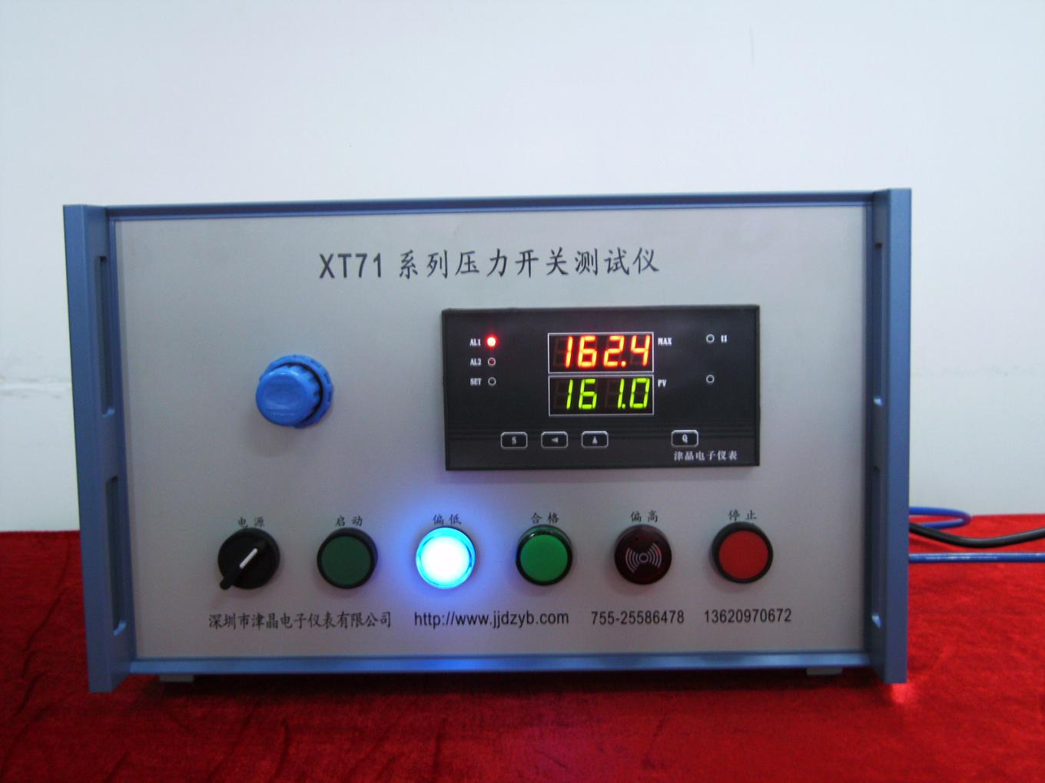
- 测试压力：900.0KPa；
- 破坏压力：2.0MPa；
- 数字显示：0～999.9
- 最小示值：0.1KPa；
- 精度等级：0.25级；
- 配接气管：6×4PU管
或8×5PU管；
- 控制方式：自动关闭气源；
- 工作电源：220V AC；
- 整机功耗：小于35VA；
- 产品外形：参见右图
- 面板尺寸：440宽×230高×230深mm²
- 现场操作说明
- 现场须配备压缩空气，输出气压要略大于检测压力(通过调整空气压缩机的减压阀实现)；
- 接通电源及连通气路，设置安全正常动作的上限和下限值，调整调压阀使进气压力稍微高于上限值。
- 按动启动按钮，气路接通，为被测压力开关加压，被测压力开关将根据动作压力分成三种情况，同时程序控制器上始终保持压力开关动作前的“最大压力值”，下次加压时自动清除这个“最大压力值”；
- 蓝色指示灯亮，表示压力开关动作时压力低于下限设定值，不合格；
- 绿色指示灯亮；表示压力开关动作时压力高于下限设定值并且低于上限设定值，合格；
- 红色指示灯亮；表示施加在压力开关上的压力高于上限设定值而压力开关没有动作，不合格(为了保证操作者和压力开关的安全，系统将自动泄放压力源)。

